NOMBRE DEL SUB-EVENTO
XVIII SIMPOSIO DE INGENIERÍA ELÉCTRICA

Título
Análisis y optimización de la protección de barra en el Sistema Eléctrico Aislado Cayo Santa María

Title
Analysis and optimization of bus protection in Isolated Electric System Santa Maria Key

Rolando Pérez Gattorno¹, Omar Álvarez Fleites²

1- Rolando Pérez Gattorno. Empresa Eléctrica Villa Clara, Cuba.
E-mail: rolando.gattorno@gmail.com
2- Omar Álvarez Fleites. Empresa Eléctrica Villa Clara, Cuba.
E-mail: oafelectrico@gmail.com

Resumen: Durante el período de funcionamiento (2012-2019) de la Subestación Principal del Sistema Eléctrico Aislado del Cayo Santa María Cuba se han producido operaciones no selectivas del esquema de protección de barra contratado. El esquema de protección de barra presentan vulnerabilidades que pueden conllevar a operaciones no deseadas, por lo que el presente informe tiene como finalidad analizar las vulnerabilidades detectadas mediante un estudio del comportamiento de dicha protección ante diferentes situaciones y optimizar su funcionamiento y respuesta ante anomalías en la red eléctrica. Se ejemplifican las modificaciones propuestas y se destacan las potencialidades de los esquemas de protección por selectividad lógica, así como las lógicas programables, entre las que se destacan la utilizada para evitar la operación incorrecta de los sobrecorrientes direccionales de fase. Los resultados alcanzados son generalizables a las demás Subestaciones de Distribución de similares características.
Abstract: During the period of operation (2012-2019) of the Main Substation of the Isolated Electric System of Santa María Key, Cuba, there have been non-selective operations of the contracted bus protection scheme. The bar protection scheme has vulnerabilities that can lead to unwanted operations, so the purpose of this report is to analyze the vulnerabilities detected through a study of the behavior of this protection in different situations and optimize its operation and response to anomalies in the electrical network. The proposed modifications are exemplified and the potentials of the protection schemes by logical selectivity are highlighted, as well as the programmable logics, among which the one used to avoid the incorrect operation of the phase directional overcurrents stand out. The results achieved are generalizable to the other Distribution Substations of similar characteristics.

Palabras Clave: Selectividad, Protección de Barra, Sobrecorriente Direccional
Keywords: Sensibility, Bus Protection, Directional Overcurrent

1. Introducción
Los esquemas de protección de las barras colectoras en una Subestación Eléctrica son de vital importancia en el óptimo funcionamiento y explotación de un Sistema Eléctrico, ya que ante fallas en ellas, se pueden ocasionar daños mecánicos severos a los componentes primarios del Sistema Eléctrico, además de interrumpirse el suministro de la energía eléctrica a los consumidores, por lo que la protección de las barras debe resultar prioritario en el sistema de protección de una subestación eléctrica. La principal característica que debe distinguir a la misma es proteger de forma selectiva y con rapidez la barra. Con esto en mente es fácil inducir que en el Sistema Eléctrico Aislado de Cayo Santa María (SEACSM), donde existe solamente una subestación principal, como un nodo donde se vierte toda la generación procedente de los generadores de distintas tecnologías y de donde parten todos los alimentadores hacia los consumidores del polo turístico, el problema planteado cobra dimensiones mayores, ya que una falla en estas barras provoca la afectación completa a todas las dependencias relacionadas con la infraestructura del Cayo, ocasionando un Blackout en el sistema eléctrico.
En los últimos tiempos la Protección Especial de Barra (PEB) (Puesta en servicio, año 2012) implementada y contratada por proyecto a través del suministrador CR, ha ocasionado operaciones no selectivas, con la consecuente afectación considerable al sistema turístico de Cayo Santa María y a la economía del país.
2. Metodología
Para la realización del presente se realiza un estudio detallado del sistema de protección de barra de la Subestación Principal del SEACSM y los distintos escenarios posibles de comportamiento ante fallas y situaciones anormales de operación. Se muestra una recopilación de registros obtenidos en los cuales se han producido operaciones no selectivas de la Protección Especial de Barra.
Como herramientas ingenieriles para la realización del presente fueron utilizados los Softwares Power System Explorer (PSX) y Digsilent Power Factory en el estudio del comportamiento del SEACSM en diferentes escenarios.
Basado en las normas IEEE Std 242-2001 [1] y IEEE C37.234 [2] se proponen una serie de modificaciones para alcanzar la optimización del esquema de protección.
Principio de funcionamiento de la Protección Especial de Barra implementada en la Subestación Principal del SEACSM por proyecto (Año 2012)
PEB correspondiente a la Barra 1 (PEB 1)
- La PEB 1 es iniciada por los arranques de los escalones sobrecorrientes direccionales de fase ó tierra (Dirección forward/Hacia barra 1) de las celdas de entrada de generación conectadas a la barra 1 ó por el arranque del escalón sobrecorriente direccional de fase ó tierra (Dirección forward/Hacia barra 1) de la celda enlace de barra. La señal de salida de los relevadores digitales al cumplirse los arranques de los escalones que inician la PEB 1 se encuentra temporizada en 100ms por programación PSL.
- El arranque instantáneo del elemento sobrecorriente de fase ó tierra de cualquier celda de los alimentadores de carga correspondientes a la barra 1 inhabilitan la activación de la PEB 1.
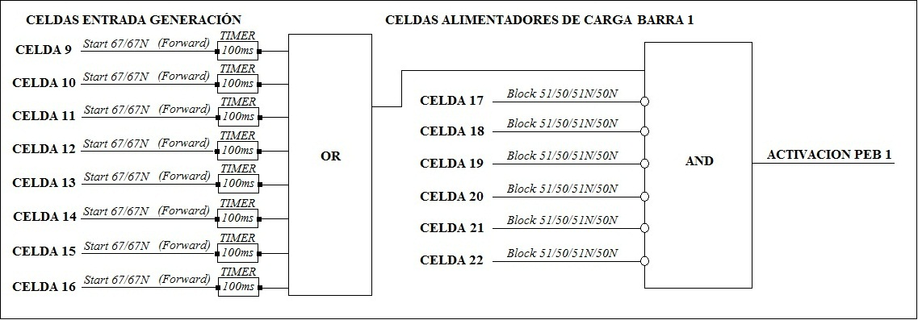
Figura 2. Diagrama simplificado PEB 1 utilizando compuertas lógicas.
PEB correspondiente a la Barra 2 (PEB 2)
- La PEB 2 es iniciada por los arranques de los escalones sobrecorrientes direccionales de fase ó tierra (Dirección forward/Hacia barra 2) de las celdas de entrada de generación conectadas a la barra 2 ó por el arranque del escalón sobrecorriente direccional de fase ó tierra (Dirección reverse/Hacia barra 2) de la celda enlace de barra. La señal de salida de los relevadores digitales al cumplirse los arranques de los escalones que inician la PEB 2 se encuentra temporizada en 100ms por programación PSL.
- El arranque instantáneo del elemento sobrecorriente de fase ó tierra de cualquier celda de los alimentadores de carga correspondientes a la barra 2 inhabilitan la activación de la PEB 1.
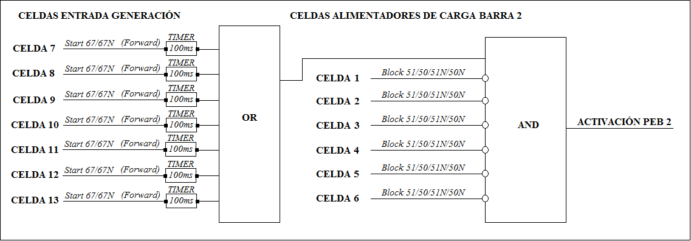
Figura 3. Diagrama simplificado PEB 2 utilizando compuertas lógicas.
La activación de la PEB 1 y PEB 2 envía disparo transferido a los interruptores correspondientes a las celdas de entrada de generación correspondientes a la barra 1 y barra 2 respectivamente, además de la celda enlace de barra.
Para un mejor análisis de la PEB 1 y PEB 2 se explica el principio de funcionamiento a través de 3 casos posibles de respuesta ante diferentes fallos.
- Caso 1. Fallo perteneciente a una celda de alimentador de carga de la barra 1 con generación sincronizada en ambas barras.
La PEB 1 será iniciada por el arranque direccional sobrecorriente (100ms) de la(s) celda(s) de entrada de generación sincronizada(s) a la barra 1 (de ser sensible al cc) y/o por el arranque direccional sobrecorriente (100ms) de la celda enlace de barra (de ser sensible al cc); al unísono, será inhabilitada por el arranque sobrecorriente (inst) de la celda del alimentador de carga con presencia de fallo.
La PEB 2 será iniciada de igual forma por el arranque direccional sobrecorriente (100ms) de la(s) celda(s) de entrada de generación sincronizada(s) a la barra 2 (de ser sensible al cc); pero al no producirse arranque sobrecorriente de una celda de alimentador de carga conectada a la barra 2, la activación de la PEB 2 dependerá del tiempo total de aislamiento de falla de la celda del alimentador de carga correspondiente, el cual estará determinado por:
T_{op.prot} (Tiempo de operación del relevador)
T_{err} (Tiempo de error del relevador)
T_{op.CB} (Tiempo de operación del interruptor)
T_{err.TC} (Tiempo de error de los TC)
De resultar el tiempo total de aislamiento de falla >100ms, se producirá la activación de la PEB 2 y por consiguiente la apertura de las celdas de entrada de generación correspondientes a la barra 2 y enlace de barra, lo cual constituye una operación no selectiva.
- Caso 2. Fallo perteneciente a una celda de entrada de generación de la barra 1 con generación sincronizada en ambas barras.
La PEB 1 será iniciada por el arranque direccional sobrecorriente (100ms) de la(s) celda(s) de entrada de generación sincronizada(s) a la barra 1 (de ser sensible al cc) y/o por el arranque direccional sobrecorriente (100ms) de la celda enlace de barra (de ser sensible al cc); al unísono la PEB 2 será iniciada de igual forma por el arranque direccional sobrecorriente (100ms) de la(s) celda(s) de entrada de generación sincronizada(s) a la barra 2 (de ser sensible al cc). Al no producirse arranque sobrecorriente de una celda de alimentadores de carga, la activación de la PEB 1 y PEB 2 dependerá del tiempo total de aislamiento de falla de la celda de entrada de generación.
De resultar el tiempo total de aislamiento de falla >100ms, se producirá la activación de la PEB 1 y PEB 2, y por consiguiente la apertura de todas las celdas de entrada de generación, lo cual constituye una operación no selectiva.
- Caso 3. Fallo en la barra 1 con generación sincronizada en ambas barras.
La PEB 1 será iniciada por el arranque direccional sobrecorriente (100ms) de la(s) celda(s) de entrada de generación sincronizada(s) a la barra 1 (de ser sensible al cc) y/o por el arranque direccional sobrecorriente (100ms) de la celda enlace de barra (de ser sensible al cc); al unísono la PEB 2 será iniciada de igual forma por el arranque direccional sobrecorriente (100ms) de la(s) celda(s) de entrada de generación sincronizada(s) a la barra 2 (de ser sensible al cc).
Al no producirse arranque sobrecorriente de una celda de alimentadores de carga, se producirá la activación de la PEB 1 y PEB 2, y por consiguiente la apertura de todas las celdas de entrada de generación, lo cual constituye una operación no selectiva.
Consideraciones y antecedentes históricos.
- Ante fallo fuera de barra perteneciente a una celda de alimentador de carga (con tiempo de aislamiento >100ms), la PEB contraria a la barra en donde se encuentra el alimentador con presencia de fallo será activada, constituyendo una operación no selectiva, esto ocurrirá de existir generación sincronizada en dicha barra y que la misma sea sensible al cortocircuito.
- Ante fallo perteneciente a una celda de entrada de generación (con tiempo de aislamiento >100ms), la PEB 1 y PEB 2 son activadas, constituyendo una operación no selectiva (Cero Eléctrico/Blackout).
- Ante fallo en Barra 1 ó Barra 2, la PEB 1 y PEB 2 son activadas, constituyendo una operación no selectiva (Cero Eléctrico/Blackout).
12/12/2016. Disparo por PEB 1, apertura celda enlace de barra y celdas de entrada de generación correspondientes a la barra 1. Transcurridos unos segundos se perdió la Estabilidad en el SEACSM trayendo como consecuencia final Cero Eléctrico/Blackout. (Fallo correspondiente a alimentador V1080 de la Barra 2)
30/07/2017. Disparo por PEB 1 y PEB 2, apertura celda enlace de barra y celdas de entrada de generación, Cero Eléctrico/Blackout (Fallo correspondiente a la celda de generación V980)
11/05/2019. Disparo por PEB 1 y PEB 2, apertura celda enlace de barra y celdas de entrada de generación, Cero Eléctrico/Blackout (Fallo en Barra 1)
23/05/2019. Disparo por PEB 1 y PEB 2, apertura celda enlace de barra y celdas de entrada de generación, Cero Eléctrico/Blackout (Fallo correspondiente a la celda de generación V2010)
3. Resultados y discusión
A continuación se emiten una serie de propuestas de modificación y estudios complementarios por parte del Departamento de Protecciones Eléctricas Villa Clara con vistas a optimizar el esquema de protección implementado para la protección de la Barra 1 (PEB 1) y Barra 2 (PEB 2):
- Por la importancia que tiene alcanzar un adecuado esquema de protección de ambas barras, se recomienda la implementación de una protección para la detección de arco (Arc Flash Detector) en todas las celdas de la Subestación Principal, esta protección ofrece selectividad y rapidez en el aislamiento de fallas. La implementación de esta protección se recomienda en paralelo con las propuestas de modificación siguientes a los esquemas de PEB 1 y PEB 2 para logar el correcto funcionamiento en su conjunto.
- Añadir a las señales de bloqueo de los alimentadores de carga de cada barra, los arranques direccionales (Reverse/Hacia generación) de las celdas de entrada de generación, logrando discriminar fallos fuera de barra (Solución Caso 2). Esta modificación deberá tener en cuenta por lógica programable o cableada la posición de los desconectivos de barra, de forma tal que las celdas de generación con doble desconectivo de barra solo bloqueen la PEB correspondiente.
- Añadir el arranque direccional del enlace de barra para lograr selectividad entre la PEB 1 y PEB 2 ante fallo en alimentador de carga y fallos en barra 1 o barra 2 (Solución Casos 1 y 3).
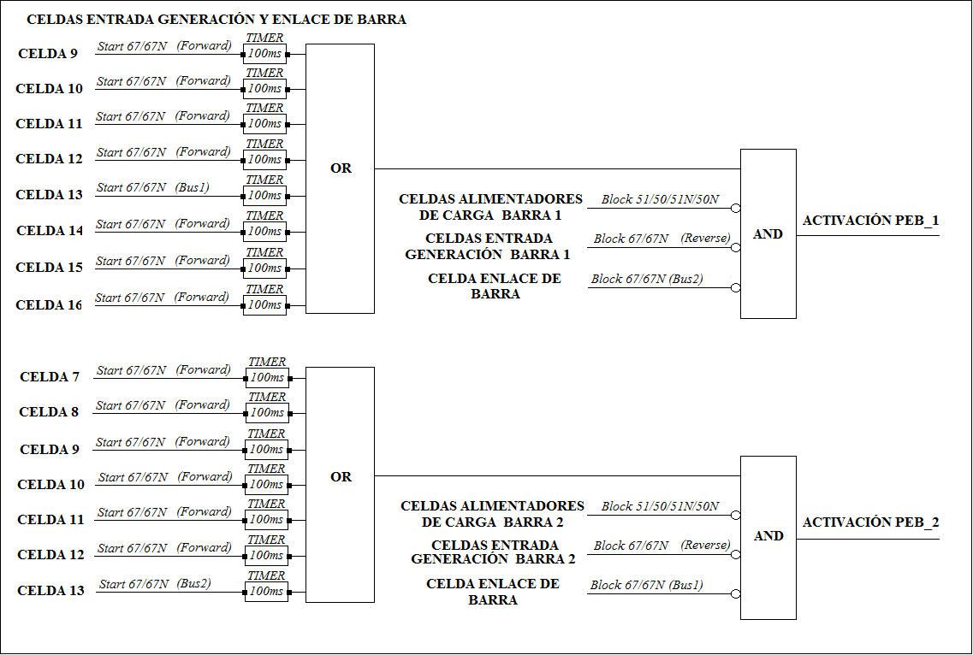
Figura 4. Diagrama simplificado PEB 1 y PEB 2 (Propuesta final).
Es importante aclarar que el enlace de barra V2040 trabaja normalmente cerrado. Pero en situaciones de emergencias de necesitarse trabajar abierto, existen 2 variantes de operación: (1) Trabajar ambas barra como un único sistema enlazándolas a través de un centro de conmutación de la distribución (2) Trabajar ambas barras como 2 sistemas aislados. La variante (1) tiene la limitante de la transferencia de potencia que permitan los conductores de la distribución, además para el correcto funcionamiento de las PEB deberán ser implementados 2 grupos de ajustes y sobrecorrientes direccionales hacia la carga en las celdas de alimentadores que enlazaran ambas barras. El segundo grupo de ajuste sería seleccionado cuando sea necesaria la operación con el enlace de barra abierto y la configuración de la variante 1. La variante (2) la cual es menos factible, tiene como limitante la Estabilidad de operar con 2 sistemas aislados.
- Ante fallas a tierra con la generación no sincronizada los direccionales de fase pueden ocasionar señales de activación o bloqueo no deseados debido a las componentes de secuencia cero producidas por la conexión estrella aterrada de los transformadores de interconexión T3.15MVA [3][4]. Se propone la implementación de lógicas en los archivos Programmable Scheme Logic (PSL) de los relevadores P143 de las celdas de generacion que permitan evitar las operaciones no deseadas, en [5] se mencionan diferentes métodos para contrarrestar el fenómeno.
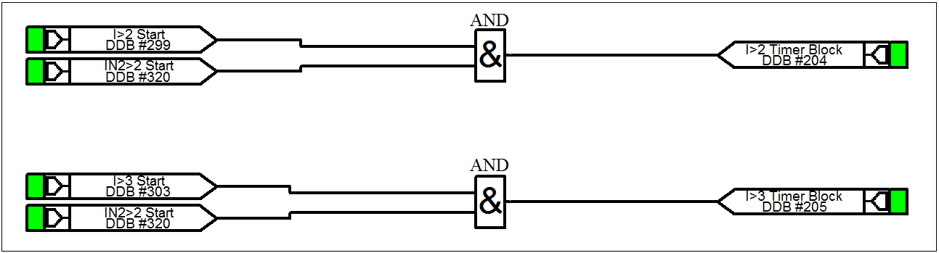
Figura 5. Lógica a implementar en los archivos PSL de los relevadores P143 de las celdas de generación para evitar activación errónea de los dos escalones direccionales de fase. Utilización del método de supervisión de los sobrecorrientes direccionales de fase con sobrecorrientes no direccionales de secuencia cero [5].
4. Conclusiones
La protección especial de barra implementada en SEACSM puede ser optimizada con las propuestas planteadas. La modificación del esquema de la PEB trae consigo un mejor funcionamiento del sistema eléctrico, contribuyendo a la Estabilidad y continuidad del servicio. La implementación puede realizarse por los especialistas y el personal técnico del país y es posible llevarlos a cabo en un breve período de tiempo con el uso de pocos recursos.

5. Referencias bibliográficas
[1] IEEE Std 242-2001 Recommended Practice for Protection and Coordination of Industrial and Commercial Power Systems, 2001.
[2] B. Kasztenny, Z. Gajic, J. O'Brien, and P. Beaumont, "Exploring the IEEE C37.234 Guide for Protective Relay Application to Power System Buses," 2011
[3] S. H. Horowitz and A. G. Phadke, "Power System Relaying," 2008.
[4] R. Mason, "The Art and Science of Protective Relaying," 2002.
[5] J. Roberts and A. Guzmán, ''Directional Element Design and Evaluation,'' Schweitzer Engineering Laboratories, 2006.

